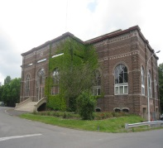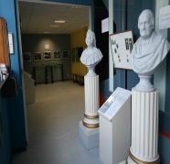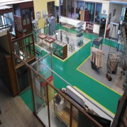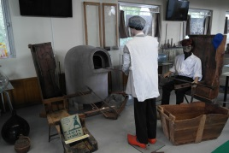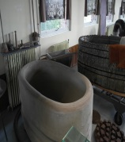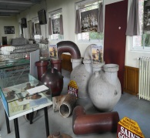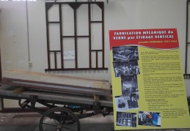

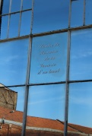

A G O du 17 Février 2016 - POUVOIR
Les Amis du Centre de Mémoire de la Verrerie d’en Haut

Je soussigné(e),......................................................................................., ne pouvant me rendre en qualité de membre à l'assemblée générale ordinaire de l'association «Les Amis du Centre de Mémoire de la Verrerie d’en Haut », qui se tiendra le 17 Février 2016, à Aniche, donne pouvoir régulier à ..........................................................................................................................................afin qu'il m'y remplace et vote à ma place.

Fait pour valoir ce que de droit,

Le ............................. Signature

Adresse : Les Amis du Centre de Mémoire de la Verrerie d’en haut
Chez René DIVERCHY
90 Rue Gabriel Péri
59 165 AUBERCHICOURT

Téléphone : 0664065701 Email : rene.diverchy@orange.fr
Blog : la-retro-d-aniche ou le blog de rene diverchy
Visites du Centre au : 249 Bvd Drion 59580-ANICHE

Association loi 1901 enregistrée sous le numéro W593002731 Sous-préfecture de Douai

